UNIESP-SP

INSTITUTO EDUCACIONAL DO ESTADO DE SÃO PAULO

PROJETO INTERDISCIPLINAR

IBM: TI EM CONJUNTO COM A SUSTENTABILIDADE E RESPONSABILIDADE CORPORATIVA

Sami Dos Santos Silva

São Paulo,

2014

UNIESP-SP

INSTITUTO EDUCACIONAL DO ESTADO DE SÃO PAULO

PROJETO INTERDISCIPLINAR

IBM: TI EM CONJUNTO COM A SUSTENTABILIDADE E RESPONSABILIDADE CORPORATIVA

Trabalho interdisciplinar apresentado no curso de administração de empresas da faculdade Instituto Educacional do Estado de São Paulo.

Sami Dos Santos Silva

Orientador: Robert Josefh Didio

São Paulo,

2014

IBM: TI EM CONJUNTO COM A SUSTENTABILIDADE E RESPONSABILIDADE CORPORATIVA

Sami Dos Santos Silva

*“A base de toda a sustentabilidade é o desenvolvimento humano que deve contemplar um melhor relacionamento do homem com os semelhantes e a Natureza”.*

*(Nagib Anderáos Neto)*

Índice

Introducão 1

Tema 1

Objetivos 1

Justificativas 1

Apresentação da empresa IBM (Brasil) 2

Missão, visão e valores (IBM) 3

Cap 1. O que é sustentabilidade 4

1.1 Metodologia 4

1.1.2 Caracterização da Pesquisa 4

1.2 Técnica de Coleta de Dados 5

1.2.1 A coleta de dados foi feita da seguinte forma 5

1.2.2 Pesquisa 5

1.2.3 Preocupação ambiental no mundo 13

## 1.3 O Protocolo de Quioto 14

1.3.1 Os Estados Unidos e o Protocolo de Quioto 15

Cap 2. Componentes eletrônicos e recursos acessíveis 15

2.1 Liderança ambiental e soluções de negócio para um Planeta mais inteligente 15

2.2 Lixo eletrônico: o que fazer após o término da vida útil dos seus aparelhos? 16

2.3 Números que impressionam 17

2.4 Rapidez na troca de equipamentos 17

2.4.1 Onde Reciclar 18

2.4.2 A complexidade do problema 19

Cap 3. O que é TI Sustentável? 20

3.1 Definição 20

3.1.2 Por que a TI? 20

3.2 Adotando a TI Verde 21

3.2.1 O PC verde 21

3.2.2 O aquecimento global é problema da TI? 22

3.3.3 A ISO 14.001 22

3.4 A pressão em ser Sustentável 23

3.5 Onde e como reduzir custos? 23

3.6 Servidores 24

Cap 4.Serviços IBM para á sociedade 24

4.1 IBM portfólio 24

## 4.2 Governança e responsabilidade financeira 26

4.3 Por que você deveria trabalhar na IBM? 26

4.4 Cidadania Corporativa na IBM Brasil: ampliando os impactos positivos de uma empresa global 27

4.5 Corporate Service Corps (CSC) 27

4.6 CSC EM NÚMEROS 27

4.7 ALIANÇAS ESTRATÉGICAS 2012 28

4.8 KidSmart 28

4.9 Services grants 29

5. Conclusão 30

6. Refêrencia bibliográfica 31

Listas Siglas

**IBM** - International business machines

**GRI**- [Global Reporting Initiative](http://www.google.com.br/url?sa=t&rct=j&q=&esrc=s&source=web&cd=4&cad=rja&uact=8&ved=0CD4QFjAD&url=http%3A%2F%2Fen.wikipedia.org%2Fwiki%2FGlobal_Reporting_Initiative&ei=tXJSVLCiKNSAsQSL64GACQ&usg=AFQjCNHmPbo0XWAcJ6aSPz2gmjgERp1r3A&bvm=bv.78597519,d.cWc) ou (gerenciamento de residuos industriais)

**SEBRAE** - Serviço Brasileiro de Apoio às Micro e Pequenas Empresas

**UNESCO** - United Nations Educational, Scientific and Cultural Organization ou (A Organização das Nações Unidas para a Educação, a Ciência e a Cultura)

**SGA**- Sistema de Gestão Ambiental

**BRT**- Bus Rapid Transport

**IDEC**- Instituto Brasileiro de Defesa do Consumidor

**ONG**- Organizacão Não Governamental

**CDI** – Comitê para a Democratização da Informática

**CIO**- Chief Information Officer

**CEO**- [Chief executive officer](http://www.google.com.br/url?sa=t&rct=j&q=&esrc=s&source=web&cd=2&ved=0CCMQFjAB&url=http%3A%2F%2Fen.wikipedia.org%2Fwiki%2FChief_executive_officer&ei=PIxSVKPKGsGrNqalhLAC&usg=AFQjCNG1Xqr1sw7rNa7uu3tpGnfgPl88-g)

**HP**- [Hewlett Packard](http://www.google.com.br/url?sa=t&rct=j&q=&esrc=s&source=web&cd=1&cad=rja&uact=8&ved=0CCwQFjAA&url=http%3A%2F%2Fwww8.hp.com%2Fbr%2Fpt%2Fhome.html&ei=sIxSVK2NI8ShgwS2xYCIAg&usg=AFQjCNEhxNJFE0K8pmj3Q11D3XMtnVhrvg)

**EPA’S**- Environmental Protection Agency’s

**ISO** -International Standardization for Organization

**CSC** - Corporate Service Corps

**USA**- United States American

**ABNT-** Associacão Brasileira de Normas Técnicas

**Resumo**

Este trabalho interdisciplinar abordará os conceitos e status da empresa IBM (*international business machine),* na elaboração de comprometimento da IBM sócio-empresarial na redução de CO2, nos componentes de Data Center e componentes periféricos, onde possam ser descartável numa maneira eficaz.

Vamos sintetizar de uma abordagem onde se possa compreender, de que a tecnologia tem recurso para melhorar o planeta, de uma forma veemente de se buscar alternativas de aprendizagem e cooperação de empresas que buscam serviços da IBM de forma inteligente.

A IBM completa 95 anos de Brasil mantendo sua convicção global de que as questões socioambientais devem permear os negócios da companhia, de ponta a ponta. Desde a sua fundação, a IBM se preocupa em desenvolver soluções inovadoras que contribuam para que o mundo funcione melhor.

**Palavras chaves**: IBM e responsabilidade corporativa e socioambiental (sustentabilidade).

**Abstract**

Interdisciplinary this work will address the concepts and status of the company IBM (International Business Machine) for the preparation of IBM's Social Corporate commitment on CO2 reduction in data center components and peripheral components, which may be disposable in an effective way.   
Let's summarize an approach where we can understand, that technology has feature to improve the planet, in a vehement way to seek alternative learning and cooperation of companies seeking services from IBM intelligently.   
IBM completes 95 years in Brazil maintaining its global conviction that environmental issues should permeate the company's business, from end to end. Since its foundation, the IBM cares to develop innovative solutions that help the world work well.

**Key words**: IBM and corporate and environmental (sustainability) responsibility.

**Introdução**

**Tema**

“Responsabilidade corporativa: relacionar a IBM com responsabilidade social, corporativa e ambiental, para que possa relacionar no âmbito empresarial, vantagens para empresa de comodidade de recursos tanto para clientes e empresas afiliadas. A abordagem principal e trabalhar com reciclagem reversa que podem ser sustentáveis e colaborarem mais com o meio ambiente”

**Objetivos**

O objetivo geral deste trabalho vem abordar a sustentabilidade através da reciclagem de componentes eletrônicos, onde empresas atuam pouco na sustentabilidade ambiental e também quais são suas principais dificuldades, limitações e problemas enfrentados por elas para aplicação desses modelos.

Como objetivo específico espera-se: 1) demonstrar que a empresa estar contemplada de montarem um sistema de gestão ambiental com certificação ISO 14001; 2) Criar um modelo que poderá levar a IBM, a busca de resultados expressivos, utilizado componentes inteligentes, por exemplo, *Data Center* no *Service Disk*, na busca de economia de recursos, como à de energia elétrica e CPUs.

**Justificativas**

Principalmente no último século a humanidade causou alterações sem precedentes nos ecossistemas para atender à demanda crescente de consumo de alimentos, água, fibras, energia e produtos. É evidente que essas alterações ajudaram a desenvolver e a crescer as sociedades, mas por outro lado enfraqueceram os recursos naturais e sua capacidade de criar com a mesma rapidez do consumo. Para demonstrar isso se podem destacar alguns problemas já vivenciados por muitos em todo o mundo, por exemplo, a alta vulnerabilidade de dois bilhões de pessoas vivendo em regiões secas às perdas de serviços providos pelos ecossistemas, como o acesso à água e a crescente ameaça aos ecossistemas de mudanças climáticas e poluição de seus nutrientes. (ALMEIDA, 2008)

Outros fatores importantes e atuais e que envolvem as empresas diretamente são: o aquecimento global, também chamado de efeito estufa, provocado pelo aumento dos gases na atmosfera, originado pela atividade industrial, pela queima de combustíveis fósseis, pelo desmatamento e queimadas, e pelo uso de fertilizantes na agricultura. O desmatamento, provocado pela implantação de amplos projetos pecuários, associados ao cultivo de pastagens para alimentação do gado, pela expansão de monoculturas, e também pela exploração desenfreada e sem critério da madeira; nas zonas urbanas e suburbanas, pela própria ocupação descuidada do solo, vinculada ao crescimento acelerado das cidades. Entre as conseqüências associadas ao desmatamento podem ser citadas as mudanças climáticas, o esgotamento de recursos naturais, a perda da biodiversidade, a erosão dos solos, o assoreamento do leito dos rios, entre outras. Existem outros fatores graves que estão fazendo alterações drásticas no planeta, como, crise energética, perda da diversidade biológica, desertificação dos solos, aumento progressivo do volume de lixo, chuva ácida etc. (*SEBRAE*,2005).

Esta é uma boa porcentagem para justificar a implantação não só de pequenas atitudes, mas também incentivar a compreensão completa de seus processos e analisar até onde eles agridem o ecossistema. O trabalho quer saber por que poucas empresas não fazem práticas ambientais, quais são as principais razões pelas quais os empresários não atuam com mais intensidade e por que mesmo a todo o momento recebendo notícias sobre desastres ecológicos, como os citados acima, ainda é difícil quererem entender mais sobre o assunto e executá-lo.

**Apresentação da Empresa IBM (Brasil)**

A IBM Brasil (IBM Brasil Indústria de Máquinas e Serviços LTDA), cuja sede se situa na zona sul da capital de São Paulo (Rua Tutóia, 1157 – Paraíso -CEP: 04007-900 -Fone: (011) 2158 4617 - Site: www.ibm.com.br faz parte de um conjunto de 15 filiais, entre fábricas e laboratórios, da empresa espalhadas em todo mundo. É uma grande empresa que há anos atua no ramo de tecnologia e serviços, onde o foco de seu negócio está nas soluções completas de TI, que envolvem serviços, consultoria, hardware, software e Informação *on Demand.*

O atual presidente da IBM Brasil é Rodrigo Kede, nomeado em 2012. A empresa possui um time de 17.400 profissionais Sendo essa metade atuando no segmento de serviços.

*Manager Brazil,* possui 115 funcionários, sendo que foi tirada uma amostra de 20 na avaliação de clima organizacional da empresa.

|  |  |
| --- | --- |
| **Quadro de Funcionário atual**; | |
| **Nome** | **posição atual** |
| Rodrigo Kede | General Manager- Brasil |
| Ricardo Pelegrini | VP- Grow Market Units (Unidade de Negócios  Emergentes) |
| Rogério Oliveira | Chairman na Rosource |
| Bruno Di Leo | Vice Presidente de Vendas- Global |

**Missão, Visão e Valores da IBM:**

**Missão:**

“Maximizar a produtividade dos clientes da IBM, prover soluções em *Service Desk*, atuando como ponto único de contato para suporte técnico e solicitações de serviços TI.”

**Visão:**

“Tornar a IBM caramente reconhecida no mercado como prover produto de soluções em *Service Desk* através do valor agregado ao negócio dos nossos clientes”.

**Valores:**

**Recursos Humanos:** “Ter uma preocupação constante com o bem-estar dos funcionários, valorizando a diversidade que envolva tanto o público interno quanto o externo.”

**Meio Ambiente:** “A preocupação com o meio ambiente deve estar alinhada com os objetivos de negócio da IBM.”

**Sociedade:** “Tão importante quanto fechar grandes negócios é ajudar a comunidade.”

Responsabilidade Financeira: “Fazer negócios de forma ética e transparente, visando à boa governança”.

**Clientes:**

“Dedicar ao sucesso de cada cliente”.

”Ter paixão pelos relacionamentos fortes e duradouros com clientes”.

“Dedicação para motivar a ir sempre além, para encantar os clientes”.

**Relacionamento:**

“Confiança e responsabilidade pessoal em todos os relacionamentos”

“Construir relacionamentos com todos os participantes do negócio, incluindo clientes, parceiros, comunidades, investidores e colegas ‘IBMistas”

“Construir ligações de confiança por escutar, perseverar nas iniciativas e manter sua palavra”

“Preservar a confiança mesmo quando os relacionamentos formais acabam” e;“Inovação que faz a diferença para nossa empresa e para o mundo.”

**Cap 1. O que é Sustentabilidade?**

Colocando em termos simples, a sustentabilidade é prover o melhor para as pessoas e para o ambiente tanto agora como para um futuro indefinido. Segundo o Relatório de *Brundtland* (1987), sustentabilidade é: "suprir as necessidades da geração presente sem afetar a habilidade das gerações futuras de suprir as suas", nos aspectos econômicos, sociais, culturais e ambientais da sociedade humana. Isso é muito parecido com a filosofia dos nativos dos Estados Unidos, que diziam que os seus líderes deviam sempre considerar os efeitos das suas ações nos seus dependentes após sete gerações futuras.

O termo original foi "desenvolvimento sustentável," um termo adaptado pela Agenda 21, programa das Nações Unidas. Algumas pessoas hoje se referem ao termo "desenvolvimento sustentável" como um termo amplo, pois implica em desenvolvimento continuado, e insistem que ele deve ser reservado somente para as atividades de desenvolvimento. "Sustentabilidade", então, é hoje em dia usado como um termo amplo para todas as atividades humanas.

**1.1 Metodologia**

**1.1.2 Caracterização da Pesquisa**

Em virtude à problemática apresentada e aos objetivos propostos, o tipo de pesquisa realizado nesta monografia foi teórica, aplicada e de campo. A pesquisa teórica é ampliar generalizações, definir leis mais amplas, estruturais, sistemas e modelos teóricos, relacionar e enfeixar hipóteses numa visão mais unitária do universo e gerar novas hipóteses por força de dedução lógica. Exige síntese e reflexão. A pesquisa aplicada tem por objetivo pesquisar, comprovar ou rejeitar hipóteses sugeridas pelos modelos teóricos e fazer sua aplicação às diferentes necessidades humanas. E por fim pesquisa de campo consiste na observação dos fatos tal como ocorrem espontaneamente, na coleta de dados e no registro de variáveis para posteriores analises. (GONÇALVES, 2005).

**1.2 Técnica de Coleta de Dados**

**1.2.1 A coleta de dados foi feita da seguinte forma:**

Para pesquisa teórica foi realizada por meio de materiais de domínio público –artigos, teses, matérias, livros, estudos de caso, entre outros meios de informação disponíveis física ou eletronicamente.

**1.2.2 PESQUISA**

**Objetivo**

O objetivo da pesquisa é mostra o quanto ás empresas então conciliada com reaproveitamento dos recursos. Onde vão ser demonstrados ás dificuldades e desafios de se sustentável de uma maneira eficiente e eficaz.

**Resultados**

Apenas onze foram respondidos, abaixo os resultados desta pesquisa.

(1) Sobre o tema sustentabilidade ambiental você já tinha conhecimento?

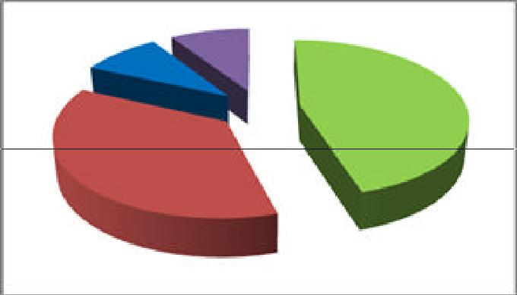

0%

9%

9%



46%



36%



*Gráfico 1: Pergunta 1*

(2) Você conhece quais os impactos que a sua empresa causa ao meio ambiente?

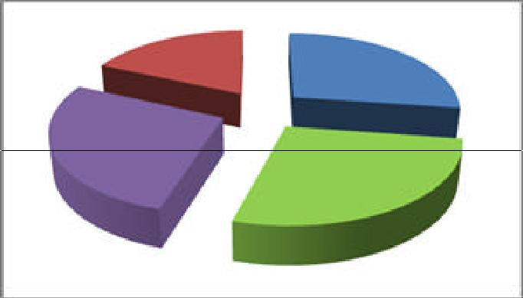

0%

18%

28%



27%

27%



*Gráfico 2: Pergunta 2*

(3) São tomadas medidas para redução destes impactos?

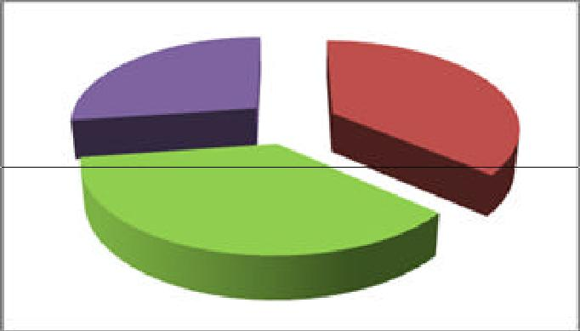

0% 0%

27%

37%

36%

*Gráfico 3: Pergunta 3*

(4) Na sua empresa é promovida a coleta seletiva, ou seja, o lixo é separado e destinado à reciclagem? (Existem recipientes identificados para papel, vidro, metal, plástico e material orgânico)

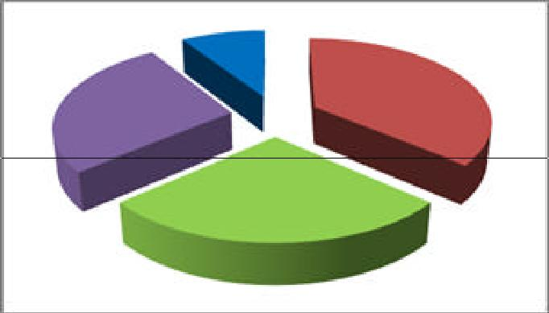

0%

9%

|  |  |  |  |
| --- | --- | --- | --- |
| 27% | 37% |  |  |
|  |  |  |
|  | 27% |  |  |
|  |  |  |
|  |  |  |
|  |  |  |
|  |  |  |
|  |  |  |
|  |  |  |  |
|  |  |  |  |
|  |  |  |  |

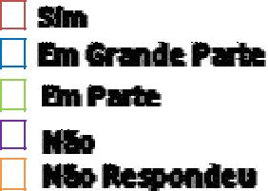

*Gráfico 4: Pergunta 4*

5) Na sua empresa já foi adotada alguma medida para economizar água? (Torneiras com fechamento automático, descargas com vazão reduzida, aproveitamento da água da chuva)

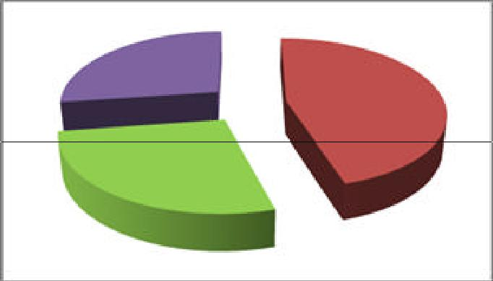

0% 0%

27%

46%



27%



*Gráfico 5: Pergunta 5*

(6) Com relação ao consumo de energia foi implantada alguma medida de redução? (Melhoria na iluminação natural, aparelhos eletrônicos de menor consumo de energia, dispositivos para cortar a energia cortar quando algum aparelho não estiver em uso)

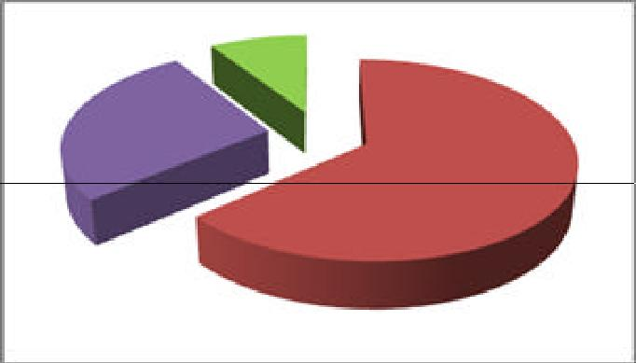

0% 0%

9%

27%



64%

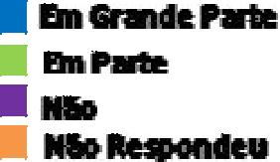

*Gráfico 6: Pergunta 6*

(7) Há incentivo para redução no consumo do papel? (Utilizam-se a frente e o verso das folhas, informatização de alguns processos, redução da impressão de e-mail e cópias de documentos desnecessárias)

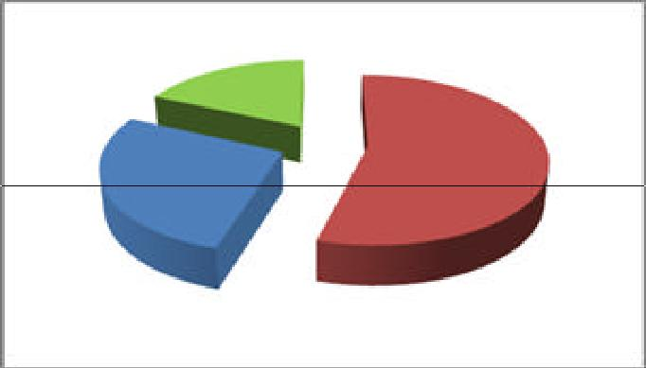

0% 0%

18%



27%

55%



*Gráfico 7: Pergunta 7*

(8) Se sua empresa é fabricante de produtos, após o uso do mesmo existe uma forma correta de descartá-lo?

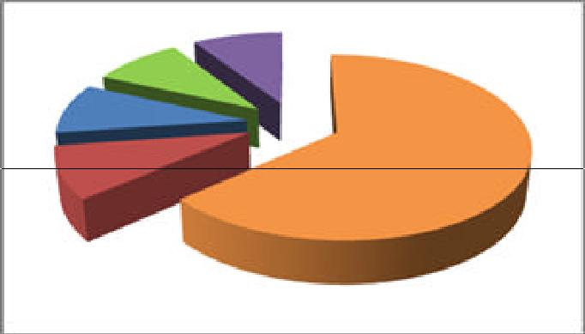

9%

9%

9%



 64%

9% 64%

9%

*Gráfico 8: Pergunta 8*

(9) O cliente recebe orientação para descartá-lo corretamente? (Informando nos rótulos, manuais, embalagens e etc.)

0% 0%

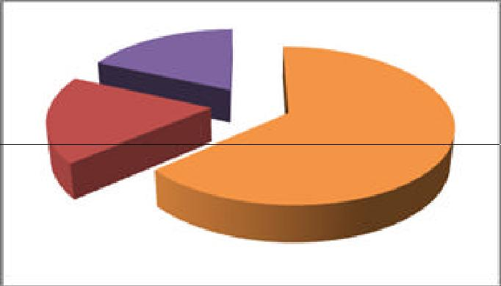

18%



18%



64%



*Gráfico 9: Pergunta 9*

(10) No descarte, a sua empresa oferece a opção de retorno?

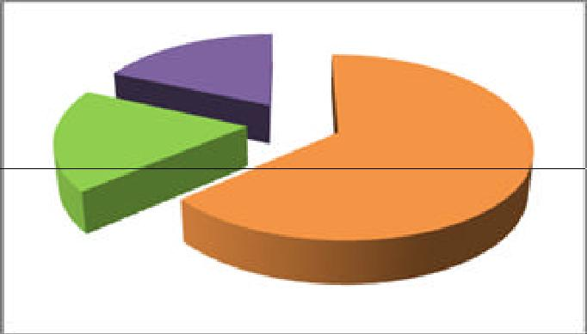

0% 0%

18%



18%

64%



*Gráfico 10: Pergunta 10*

(11) Houve reclamação devido a alguma atividade realizada pela empresa que prejudicou a comunidade?

0% 0% 0%

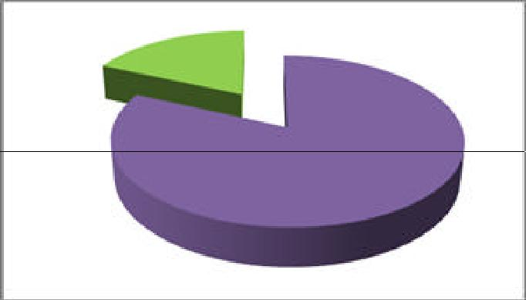

18%



82%



*Gráfico 11: Pergunta 11*

(12) É divulgada de alguma forma dentro da empresa a importância do consumo sustentável e da economia dos recursos naturais?

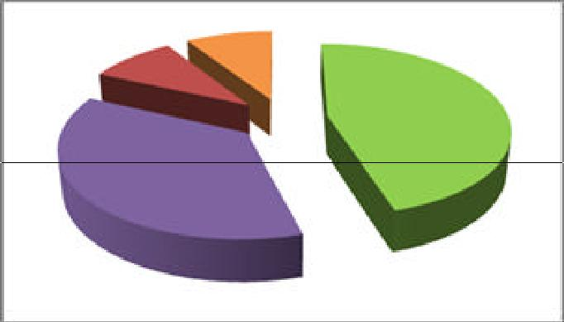

9%

0%

9%

46%



36%



*Gráfico 12: Pergunta 12*

(13) Na hora de fazer compras vocês procuram fornecedores que têm praticas para preservação do meio ambiente?

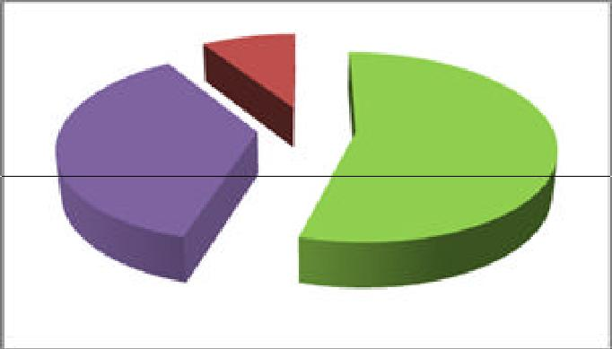

0% 0%

9%



36% 55%



*Gráfico 13: Pergunta 13*

(14) A empresa procura orientar os fornecedores a seguir seus princípios ambientais e se dispõe a ajudá-los na sua implantação?

0%0% 0%

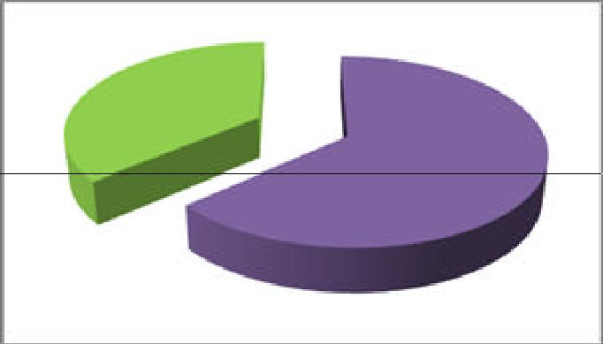

36%



64%



*Gráfico 14: Pergunta 14*

(15) A sua empresa procurou saber quais as vantagens que as práticas de sustentabilidade podem trazer para sua empresa?



9%

9%

46%



36%



*Gráfico 15: Pergunta 15*

(16) Sua empresa possui algum tipo de certificação ambiental?

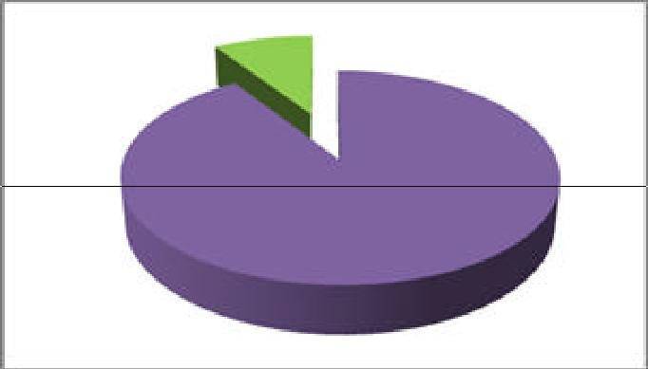

0%0% 0%

9%



91%

*Gráfico 16: Pergunta 16*

(17) Você conhece órgão ou instituições que dão apoio à Micro e Pequena Empresa?

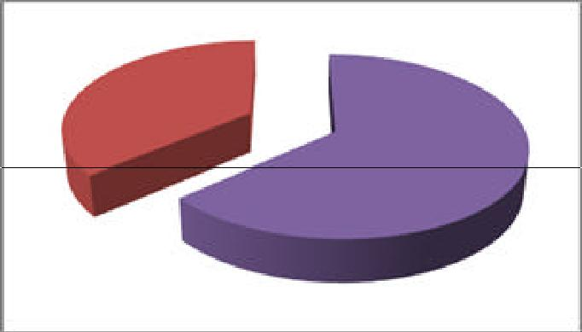

0%0% 0%

36%



64%



*Gráfico 17: Pergunta 17*

(18) Você utiliza seus serviços ou é associado a elas?

0%0%

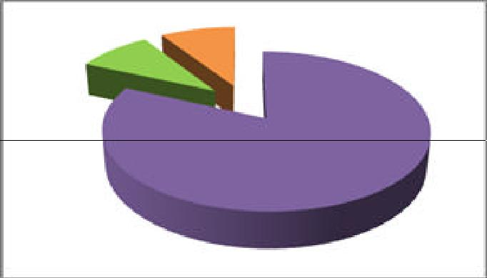9%

9%



82%



*Gráfico 18: Pergunta 18*

(19) Existe alguma divulgação de práticas ambientais por parte dessas instituições para sua empresa?

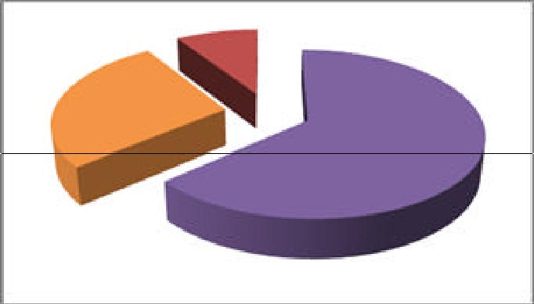

0%0%

9%

27%



64%



*Gráfico 19: Pergunta 19*

(20) Há interesse em ter mais práticas ambientais em sua empresa?

0%

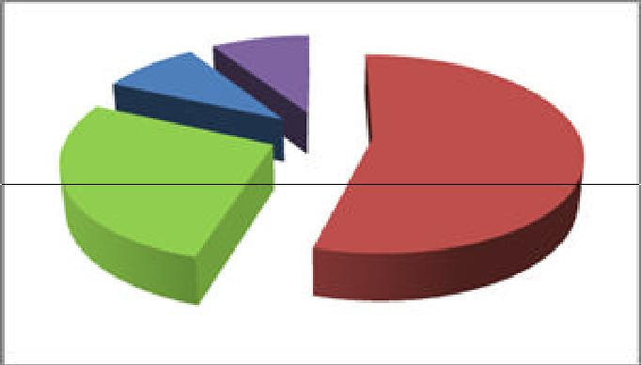9%

9%



55%

27%



*Gráfico 20: Pergunta 20*

**1.2.2 Preocupação ambiental no mundo**

O ser humano historicamente sempre modificou o meio ambiente em que vivia,

mas foi no século XVIII onde as grandes modificações começaram a acontecer.

A tão conhecida Revolução Industrial trouxe grandes progressos econômicos para a humanidade, mas provocou profundas alterações no meio ambiente natural. O processo de produção deixou de ser artesanal, a produção passou a ser realizada em grande escala e as grandes indústrias foram criadas. E em conseqüência disso a extração de recursos naturais também cresceu absurdamente.

A exploração industrial do meio ambiente continuou nos séculos XIX e XX, ocorrendo com maior intensidade no último. A idéia de que os recursos naturais

eram ilimitados perdurou por muitos anos e fez com que essa exploração acontecesse de forma descontrolada e sem prever conseqüência. A intensificação da industrialização e o aumento de intervenção do homem na natureza agravaram o problema ambiental na Terra. Essa situação é facilmente verificável pela evolução do quadro de contaminação do ar, da água e do solo em todo mundo e pelo número crescente de desastres ambientais (DIAS,2009).

Com essa realidade tão evidente no mundo, nas últimas décadas do século XX

as questões ambientais começaram a ser discutidas e o senso de urgência para reverter o quadro de degradação ambiental começa a ser criado.Podem se citar alguns acontecimentos importantes como:

**Programa Homem e a Biosfera (MAB) –** O programa foi lançado em 1971, na Conferência realizada em Paris pela *UNESCO* (Organização das Nações Unidas para Educação, a Ciência e a Cultura). Neste encontro estiveram representantes de vários países e organismos. Os objetivos do programa:

*“Proporcionar os conhecimentos fundamentais das ciências naturais e das ciências sociais necessárias para utilização racional dos recursos da Biosfera e para o melhoramento da relação global entre o homem e o meio ambiente, assim como para prever as conseqüências das ações de hoje sobre o mundo de amanhã, aumentando assim a capacidade do homem para ordenar eficazmente os recursos naturais da Biosfera” (UNESCO, 1971, apud: DIAS, 2008).*

O resultado deste programa foi à criação de uma rede mundial de áreas protegidas denominadas Reservas da Biosfera. O Brasil possuiu seis reservas em seu território: a Mata Atlântica, o cinturão verde de São Paulo, o Cerrado, o Pantanal, a Caatinga e a Amazônia Central.

## 1.3 O Protocolo de Quioto

O Protocolo de Quioto é um tratado internacional que cobra dos países compromissos mais rígidos em relação à emissão dos gases que provocam o efeito estufa, que são considerados os grandes causadores do aquecimento global.

Ele foi consequência de uma série de eventos iniciada pela Toronto *Conference on the Changing Atmosphere*, no Canadá, em outubro de 1988, seguida pelo IPCC’s *First Assessment Report* em *Sundsvall*, na Suécia, em agosto de 1990 e que culminou com a Convenção-Quadro das Nações Unidas sobre a Mudança Climática (CQNUMC) na ECO-92, no Rio de Janeiro, Brasil em junho de 1992.

O Protocolo foi discutido e negociado em Quioto no Japão em 1997, e foi aberto para assinaturas em dezembro de 1997 e ratificado em março de 1999. Para entrar em vigor, era necessário que pelo menos 55% dos países que juntos produzem 55% das emissões o ratificassem. Assim, em fevereiro de 2005 ele entrou em vigor, depois que a Rússia o ratificou em novembro de 2004.

O tratado propõe um calendário pelo qual os países-membros, em especial os desenvolvidos, têm a obrigação de reduzir a emissão de gases do efeito estufa em pelo menos 5,2% em relação aos níveis de 1990, no período entre 2008 e 2012, período esse que também é chamado de período de compromisso.

As metas de redução não são as mesmas para todos os países. Os 38 países que mais emitem gases possuem níveis diferenciados. Os países em desenvolvimento, como Brasil, México, Argentina e Índia, não receberam metas de redução até o momento.

O protocolo estimula os países a adotarem algumas ações básicas, tais como:

* Reformar os setores de energia e transportes;
* Promover o uso de fontes energéticas renováveis;
* Eliminar mecanismos financeiros e de mercado inapropriados aos fins do protocolo;
* Limitar as emissões de metano no gerenciamento de resíduos e dos sistemas energéticos;
* Proteger florestas e outros sumidouros de carbono.

Apesar da afirmação de que se o Protocolo for implementado com sucesso, a temperatura global reduza entre 1,4ºC e 5,8ºC até 2100, algumas comunidades científicas afirmam que a redução de 5% em relação aos níveis de 1990 é insuficiente para conter o aquecimento global.

**1.3.1 Os Estados Unidos e o Protocolo de Quioto**

Os Estados Unidos da América se negaram a ratificar o Protocolo de Quioto, pois de acordo com o então presidente *Barack H.Obama*, tal compromisso interferiria negativamente na economia do país.

Porém, mesmo com a decisão de não assinar o protocolo, alguns municípios, Estados (como a Califórnia) e organizações dos Estados Unidos começaram a pesquisar iniciativas para reduzir a emissão de gases poluentes, tentando assim, não prejudicar a sua imagem e conseqüentemente sua margem de lucro financeiro, uma vez que tomar tais iniciativas geram uma “boa impressão” para os clientes, e em alguns casos até decidem um contrato.

**Cap 2. componentes eletrônicos e recursos acessíveis**

**2.1** **Liderança ambiental e soluções de negócio para um Planeta mais inteligente**

A IBM está comprometida com a liderança ambiental em todas as suas atividades de negócio. A empresa tem, há muito tempo, políticas corporativas sobre ambientes de trabalho seguros e saudáveis, sobre proteção ao meio ambiente e sobre conservação   
de energia e recursos naturais.

A empresa desenvolve seus produtos pensando na gestão e sustentabilidade do seu negócio e de seus clientes, por um Planeta mais inteligente. Um exemplo foi o desenvolvimento de servidores IBM que se ajustam automaticamente à capacidade de processamento para oferecerem o máximo rendimento, além de regular o consumo de energia segundo a carga de trabalho.

Internamente, a empresa desenvolve projetos relacionados à redução de resíduos, reciclagem e promove o consumo consciente e a otimização de materiais, envolvendo os seus funcionários no cumprimento de sua Política Ambiental em todos os lugares do mundo onde a IBM faz negócios, há mais de um quarto de século.

O monitoramento da Política Ambiental é feito através de um Sistema de Gestão Ambiental (SGA) estruturado e consistente, que compreende, principalmente, o controle e gerenciamento dos seguintes aspectos:

Utilização de produtos químicos.

Geração de resíduos perigosos e não-perigosos.

Utilização e recursos naturais.

Emissões atmosféricas.

Utilização de materiais recicláveis e reciclados.

Controle e gerenciamento de utilização de energia.

Desde 1987, a IBM reduziu a geração de resíduos perigosos em 75%. Nos últimos dez anos, a IBM conservou aproximadamente   
8,6 bilhões de KWh e deixou de emitir 5,67 milhões de toneladas de CO2. Quando não é possível reduzir os resíduos em suas fontes de geração, a IBM adota uma hierarquia rigorosa no processo de destinação final dos resíduos, que compreende:   
redução, reutilização, reciclagem, tratamento físico ou químico e, por último, disposição em aterros industriais.

Para saber mais, acesse o Relatório Ambiental Global da IBM (em inglês) e a retrospectiva das ações da empresa nos últimos 40 anos, que mostra a Liderança Ambiental da IBM.

**2.2 Lixo eletrônico: o que fazer após o término da vida útil dos seus aparelhos?**

Conheça o impacto do lixo formado por PCs, celulares e outros no meio ambiente e saiba que medidas podem ser tomadas para prevenir o desperdício. Aprenda ainda como descartar seu eletrônico usado.

Quando falamos em lixo eletrônico, a primeira coisa que vem à mente são aqueles incômodos spams que ocupam espaço na caixa de email, trazendo vírus e corrompendo o seu computador. Porém, não é deste lixo que estamos nos referindo.

Os resíduos eletrônicos, também denominados de *e-lixo* (*e-waste* em inglês) são os vilões do momento. Eles nada mais são do que artigos eletrônicos que não podem mais ser reaproveitados, como computadores, celulares, notebook, câmeras digitais, MP3 player, entre outros. São considerados lixos eletrônicos também artigos elétricos de casa, como geladeiras, microondas e o que mais você usar em casa que, descartados, podem poluir o planeta.

Quando você troca seu equipamento eletroeletrônico, saiba que ele poderá prejudicar o meio ambiente. Estes equipamentos são produzidos com substâncias nocivas, e uma vez descartados de forma incorreta em locais pouco apropriados como lixões e perto de lençóis freáticos tornam-se problemas ainda maiores.

**2.3 Números que impressionam**

Para se ter uma ideia, os resíduos eletrônicos já representam 5% de todo o lixo produzido pela humanidade. Isso quer dizer que 50 milhões de toneladas são jogadas fora todos os anos pela população do mundo.

O Brasil produz 2,6Kg de lixo eletrônico por habitante, o equivalente a menos de 1% da produção mundial de resíduos do mundo, porém, a indústria eletrônica continua em expansão. Até 2012 espera-se que o número de computadores existentes no país dobre e chegue a 100 milhões de unidades.

Deste total, 40% se encontram na forma de eletrodomésticos. Aqui no Brasil são fabricados por ano 10 milhões de computadores, e quase nada está sendo reciclado. Apenas de celulares e as baterias que são fabricadas através de componentes tóxicos, são 150 milhões.

Entrarão no mercado anualmente mais 80 milhões de celulares, mas somente 2% serão descartados de forma correta. Os outros 98% serão simplesmente guardados em casa ou despejados no lixo comum, criando ainda mais impacto ambiental.

**2.4 Rapidez na troca de equipamentos**

A vida moderna está cada vez mais veloz, e as novidades que antes demoravam anos para chegar ao Brasil, atualmente podem ser conhecidas em tempo real. Os lançamentos são mundiais e cada vez mais há novos produtos sendo oferecidos no mercado.

O usuário médio de computadores nos Estados Unidos, por exemplo, troca seus equipamentos eletrônicos a cada 18 a 24 meses. Isso quer dizer que o usuário não mantém seu companheiro de escrivaninha por mais de dois anos. E com isso, dá-lhe lixo nas lixeiras.

Além disso, muito dos materiais utilizados no computador devem ser retirados da natureza, iniciando já na extração o impacto sobre o meio ambiente. Isso faz com que cada vez mais seja necessário trabalhar com a reciclagem. Cada computador utiliza materiais diversos que podem ser reciclados:

Componentes do computador

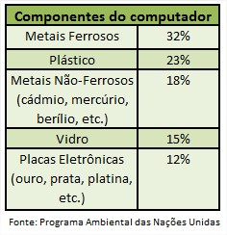

Um computador mediano é feito de elementos básicos, conhecidos de todos, como plásticos e metais, mas também de componentes extremamente danosos à saúde, como chumbo, cádmio, belírio, mercúrio, etc.

O mercúrio, muito utilizado em computadores, monitores e TVs de tela plana, podem causar danos cerebrais e ao fígado. Já o chumbo, o componente mais usado em computadores, além de televisores e celulares pode causar náuseas, perda de coordenação e memória. Em casos mais graves, pode levar ao coma e, consequentemente, à morte.

A lista não pára por aí. Até produtos utilizados apenas para a prevenção de incêndios pelo computador, como o BRT, pode causar disfunções hormonais, reprodutivas e nervosas.

A partir do momento em que estes elementos tóxicos são enviados para lixões e contaminam tanto o solo como a água, todos aqueles que se utilizam dessas fontes será contaminado pelos detritos.

Não existe um computador sem produtos nocivos à saúde e somente o processo de retirada dos produtos da natureza já atinge o meio ambiente, seja por causa do transporte, do uso de água para a fabricação de componentes, etc.

Portanto, se a reciclagem prevenir qualquer uma das etapas da fabricação ou a contaminação do solo e da água, já é um ganho para a natureza.

**2.4.1 Onde Reciclar**

Mas tudo isso é para dizer que é preciso reciclar os aparelhos eletrônicos que não serão mais utilizados. Existem várias empresas que lidam com a reciclagem destes materiais, ou é possível fazer doações para organizações que trabalham com a inclusão digital.

Para celulares, procure sempre as revendedoras de sua operadora, para que as baterias possam ser devolvidas às empresas fabricantes, sendo despejadas em locais seguros. Para pilhas, procure os locais de coleta seletiva da sua cidade, e não as jogue no lixo comum.

Os eletrodomésticos podem ser doados para pessoas carentes ou locais em que as peças possam ser reutilizadas para arrumar outros aparelhos com defeito. É preciso ter em mente que muitas pessoas podem precisar daquilo que para nós é considerado obsoleto.

O Instituto Brasileiro de Defesa do Consumidor (IDEC) lista as principais empresas de informática e celulares, e onde os aparelhos das marcas determinadas podem ser descartados.

A ONG Lixo Eletrônico também dá aos usuários uma lista de locais onde pode ser feita a doação de artigos para a reciclagem dos resíduos eletrônicos.

Para doar seu computador para que ele faça parte de programas de inclusão digital, você pode procurar a CDI. Para isso é necessário que o seu PC tenha alguns requisitos básicos, para que possa ser reutilizado por crianças e comunidades carentes.

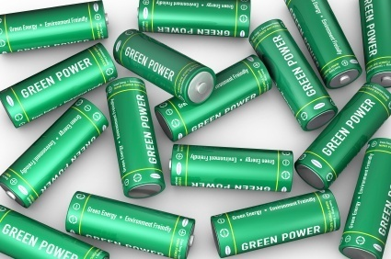

Uma dica para reciclar seu computador da melhor forma possível, caso não haja condições do mesmo ser reutilizado é dividir e desmontar o PC. Através disso você poderá separar os componentes de metal e plástico, fazendo com que ambos tenham um destino correto.

O que acontece é que as empresas de reciclagem normalmente são especializadas, ou seja, só reciclam plásticos ou metais, não os dois juntos. Sendo assim, separar se torna uma boa alternativa para aproveitar o máximo do seu computador velho de guerra.

**2.4.2 A complexidade do problema:**

Devido o alto consumo destes materiais, além da inovação tecnológica constante, é muito comum um aparelho ser trocado em pouco tempo. Em determinados países, em menos de um ano.

Tal problema é de tamanha complexidade que diversos países criaram legislações próprias para o correto descarte e a minimização de danos à saúde e ao meio ambiente. No dia 05 de Agosto de 2010 foi aprovada, no Brasil, a Lei Federal nº12.305, sendo esta referente à Política Nacional de Resíduos Sólidos no Brasil, que obriga o destino adequado a esses resíduos. Na cidade de São Paulo, devido elevada quantidade de lixo eletrônico, uma nova lei surgiu. A Lei Estadual 13.576 instituiu as normas para a reciclagem, gerenciamento e destino final dos lixos tecnológicos.

**Cap 3.** **O que é TI Sustentável?**

**3.1 Definição:**

A TI Verde é composta de iniciativas e estratégias que reduzem os impactos negativos da tecnologia no meio ambiente.

Ela traz consigo iniciativas que geram redução no consumo de energia e também economia em vários produtos utilizados na empresa como, por exemplo, hardware, combustíveis e papel. Em razão dessa redução e economia, as iniciativas da TI Verde também trazem reduções de custo de uso de energia e de compras, de gerenciamento e suporte, o que conseqüentemente gera também benefícios ambientais.

**3.1.2 Por que a TI?**

Não é de hoje que a TI tem se tornado uma área muito importante em qualquer tipo de segmento empresarial. Porém, somente nos últimos anos foi popularizada nessa área a preocupação em aplicar soluções que visam ajudar a preservar o meio ambiente. Em 2007, segundo a pesquisa “*U.S. Green IT Survey*”, somente 14% dos 300 CEOs entrevistados diziam que “as áreas de TI teriam um papel muito importante nos esforços corporativos para redução de impactos ambientais.” Um cenário muito diferente do que foi observado em Setembro do ano passado, onde a porcentagem dos entrevistados que dividiam essa mesma visão passou para 44%.

Isso demonstra como essa conscientização está se alastrando. Mas com isso nos perguntamos, por quê?

A TI é uma área que tem muito a ser explorada quando a questão é Sustentabilidade. Tanto é que muitos serviços e produtos vêm sendo desenvolvidos neste sentido, e cada vez mais este quesito tem sido levado em conta no momento de escolher um fornecedor.

Mas, o que é a TI Sustentável afinal? Conforme vimos no primeiro capítulo, Sustentabilidade é prover o melhor para as pessoas e para o ambiente tanto agora como para um futuro indefinido. Sendo assim, TI Sustentável é simplesmente aplicar este conceito dentro da área de TI.

**3.2** **Adotando a TI Verde**

A Symantec Corporate realizou um estudo cujos resultados apontaram que quase 75% dos gerentes de Data Centers tem de fato, interesse em adotar uma iniciativa estratégica verde, porém apenas um entre 7 realmente tomam alguma iniciativa à respeito Symantec, Outubro de 2007. A maioria cita a mesma razão para não iniciarem tal política: dinheiro.

Pelo meio ambiente ou pela empresa?

Mais do que aspirações ambientalistas, o engajamento na TI verde, do ponto de vista dos CIOs, ainda está muito ligado à redução de custos.

O consumo de energia elétrica, o destino dos materiais descartados, a refrigeração, começam a despertar a preocupação dos CIOs, porém hoje em dia não somente pela questão de custos, mas sim pelo próprio meio ambiente – o que é um ótimo sinal. No começo de todo esse engajamento verde o interesse era visivelmente a redução de custos em benefício da organização – embora realmente houvesse algum interesse puramente ambiental. Obviamente fatores como políticos governamentais e pressão da mídia também foram mais incisivos, mas saber que o foco da preocupação está convergindo para a conservação do meio ambiente em si é muito animador. Em 2007 apenas 25% dos CIOs agregaram o critério de sustentabilidade nas compras de TI, segundo levantamento da *Forrester Research* que abordou profissionais de TI e de compras nos Estados Unidos e na Europa.

**3.2.1 O PC verde**

A *Apple* anunciou em março deste ano uma nova geração de computadores *iMac* e *Mac* *Mini*. Segundo a empresa, as novidades teriam sido desenvolvidas tendo o meio ambiente como foco.

Os computadores “verdes” seguiriam os padrões de baixo consumo e energia, além de matéria-prima sem alguns componentes nocivos à saúde. De acordo com a Apple, estes novos eletrônicos se valem de materiais que podem ser facilmente reciclados.

O Greenpeace, uma ONG que lida com questões ambientais, criou um ranking contendo vários pré-requisitos para as empresas serem consideradas “verdes”, ou seja, empresas que adotam medidas para a preservação do meio ambiente em sua linha de produção, venda e reciclagem.

A Apple está em uma posição ruim (de zero a 10, tem a pontuação de 4,8), porém pode melhorar se mantiver como foco produtos que não agridem tanto a natureza. O último colocado é a Nintendo, com uma média de um ponto, e o primeiro colocado é a empresa Nokia, com quase oito pontos.

**3.2.2 O aquecimento global é problema da TI?**

De acordo com o inglês *James Lovelock*, o aquecimento global já chegou a um ponto sem volta. De acordo com seus estudos, a situação na terra se tornará insuportável até a metade deste século. Muitos especialistas criticam a visão de *Lovelock*, porém não podemos nos esquecer de que foi ele quem descobriu que o gás utilizado nos aerossóis (CFC) é o grande causador do buraco na camada de ozônio.

Mesmo com toda essa discussão entre os especialistas o melhor que temos a fazer é ao menos tentar adiar esta situação. O mínimo que as empresas podem fazer é se adequarem à norma ISO 14.001, relacionada a gestão ambiental. E a TI também pode se adequar em vários aspectos nesse sentido. Por isso, o aquecimento global também é um problema da TI.

Para garantir o certificado, todas as áreas da empresa precisam estar envolvidas, porém, a área de tecnologia é uma das áreas que sofre o maior impacto.

A General Motors do Brasil é uma das empresas que aceitou tomar uma série de medidas para se adequar às normas do certificado. Computadores, servidores e celulares que não são mais necessários possuem destino certo. E não é o lixo. Celulares e smartphones são devolvidos à Siemens, que por sua vez faz a redistribuição dos produtos. Computadores desktops, impressoras e servidores são comprados por sistema de leasing, e depois são devolvidos para os fabricantes HP, IBM e Dell.

**3.3.3 A ISO 14.001**

A ISO (International Standardization for Organization) é uma organização não-governamental com sede em Genebra que tem como objetivo ser o fórum mundial de normalização.

*“A série de normas ISO 14.000 especifica os elementos de um sistema de gestão ambiental (também chamado de SGA). Além disso, oferece ajuda prática para sua implantação ou aprimoramento.”*

***ComputerWorld* – O que é preciso saber para adotar a TI Verde.**

A norma ISO 14001 inclui elementos centrais para a certificação em gestão ambiental. A empresa que possui esta certificação pode afirmar que possui responsabilidade ambiental.

**3.4 A pressão em ser Sustentável**

Com o aquecimento global, a iminente falta de água potável no mundo e o aumento dos combustíveis e eletricidade, a mídia começou a levar os problemas ambientais a sério. Governos de vários países começaram a adotar políticas de redução de consumo de energia. Além disso, investidores estão começando a diferenciar empresas que apenas ganham dinheiro, das empresas que ganham dinheiro e mantém fortes políticas ambientais.

Desenvolvendo políticas e programas ambientais;

De acordo com o “*Improving business through smart energy and environment policy”* (“Melhorando os negócios através de energia inteligente e política ambiental” – IBM, Fevereiro de 2009), para desenvolver políticas que são boas tanto para o ambiente quanto para a empresa, é necessário que os líderes corporativos considerem as seguintes questões:

Todos os aspectos do meu negócio, incluindo operações, TI e gerenciamento de ciclo de vida dos produtos, são eficientes e protetoras do meio ambiente?

Como parte de nossa estratégia geral de aumentar a eficiência dos negócios, estamos considerando que o ambiente de trabalho diário e consumo de energia são os novos barômetros dos negócios?

A minha organização mantém um comprometimento público com objetivos significativos e atingíveis, reportando com transparência os progressos corporativos em atingir esses objetivos?

Estamos buscando uma posição de liderança para levar a economia de energia e o ambiente de trabalho diário através da empresa?

Temos uma estratégia que apóia a redução de custos, redução de complexidade e o aumento da eficiência operacional e energética?

Estamos procurando por meios de melhorar operações de TI que gerem maior performance computacional sem reduzir o consumo de energia?

Estamos perseguindo o desenvolvimento de energia e estratégias e políticas ambientais que melhorem nossos negócios e a posição de nossa marca?

**3.5 Onde e como reduzir custos?**

Há várias maneiras de reduzir custos na empresa, das mais simples às mais sofisticadas, das que produzem resposta imediata às que somente surtirão efeito à longo prazo. Neste capítulo abordaremos alguns dos meios por onde é possível a redução de custos na empresa.

Reduzindo o consumo de eletricidade na empresa

De acordo com o relatório de consumo eficiente de *Data Centers da U.S. Environmental* *Protection Agency’s (EPA’s)* de 2006, o total de energia consumida pelos *Data Centers* representou aproximadamente 1,5% do total de consumo de energia dos EUA. O consumo totalizou US$4.5 bilhões. É o equivalente ao que 5,8 milhões de casas gastariam em um ano. Segundo um estudo feito pela *Gartner Group*, à tecnologia da informação e da comunicação são responsáveis por 2% da emissão de dióxido de carbono no mundo inteiro. Isso é equivalente ao que a indústria aérea emite.

Depois de todos esses dados, fica claro que se faz necessária a redução de consumo de energia no setor de TI. Com essa redução de energia, vem a redução de custos, mas não só isso, também contribuímos com o ambiente.

**3.6 Servidores**

Em relação aos servidores, existem softwares de monitoramento de energia, por exemplo, o *Power Executive* da IBM monitora e gerencia precisamente o consumo de energia de um servidor. Este software não é acessível a todos devido ao seu preço, porém existem opções de baixo custo, como o “Kill-A-Watt” que é um equipamento que plugado ao servidor, mostra o consumo de energia do mesmo. Não é tão prático quanto o software da IBM já que é necessário plugar o equipamento em todos os servidores.

**Cap 4. Serviços IBM para á sociedade**

**4.1** **IBM portfólio**

Cada dia cresce a demanda de infraestrutura de TI nas organizações. Ela é a base para suportar crescimento, transformação e informação nos negócios. A gestão inteligente de TI prepara á empresa para capturar ás melhores oportunidades em mercado que exige respostas rápidas e diferenciais competitivos.

Se antecipe ás mudanças: potencializa sua infraestrutura de TI onde conheça todo portfólio da IBM.

Segurança: controle de segurança, geralmente de risco e conformidade;

* Pessoas e identidades
* Dados e informações e;
* Aplicativos e processos de infraestrutura.

Resiliência e continuidade do negocio: com parceria com o banco PINE, de instalação e manutenção de sistema de banco de dados, onde ajudou na qualidade no serviço digital.

Comunicação integrada: funcionários e parceiros usam recursos de comunicação integrada, para colaborar entre si, com mais produtividade e acesso rápido e seguro às informações;

* Mobilidade
* Convergência de voz, áudio e vídeo, e;
* Redes de *data Center* e *cloud*.

Serviços de suporte técnico: disponibilidade de equipamento presencial e remoto;

* Suporte a HW e SW IBM e de fabricantes não IBM.
* Ampla cobertura geográfica
* Equipe altamente especificada, e;
* *Command Center* de ultima geração.

Exemplos de empresas, que utilizam os serviços IBM;

*“A tok stok confiou na IBM em seus serviços de suporte técnico gerenciado para otimizar seu ambiente, assim a IBM garantiu o aumento da disponibilidade das aplicações e reduziu o tempo gasto com operações de TI’’.*

TOK STOK

A terceirização de TI libera á empresa para focar em iniciativa estratégicas de crescimento com impacto significativo no lucro operacional e retorno de ativos.

Soluções para o usuário final ambientes de trabalho mais inteligentes que aumentam a produtividade e a flexibilidade dos funcionários e maior mobilidade e disponibilidade;

* Virtualização de Desktops aplicativos
* Suporte ao usuário final
* Gestão e integração de dispositivos, e;
* Solução de autoatendimento.

*“A IBM foi escolhida pela estapar como um parceiro para integrar sua plataforma tecnológica com uma solução inovadora, que contempla fornecimento de parte dos equipamentos e PDV’s além de serviços de suporte técnico”.*

ESTAPAR ESTACIONAMENTOS

Data Center: solução que planeja,desenha, constrói e gerencia, integrada ao *Data Center;*

* Gestão integrada da infraestrurura de TI
* Otimização de servidores e *Storage*,e;
* Construção de *Data Centers* modelares.

*Cloud computing*: É a nova fronteira da era digital integra *Hardware, Software, Storage* e *Networking*, acesso de recurso de Ti onde e quando sua equipe quiser.

## 4.2 Governança e responsabilidade financeira

A IBM é uma empresa baseada em valores que são expressos em todas as suas políticas e processos de trabalho, e nas relações com clientes, fornecedores, investidores e sociedade.

* Dedicação ao sucesso de cada cliente
* Inovação que faz a diferença - para nossa companhia e para o mundo
* Confiança e responsabilidade pessoal em todos os relacionamentos

Para garantir a execução de processos de forma transparente, a IBM usa ferramentas e tecnologia que vão desde a forte atuação do Conselho de Administração, a Auditoria Independente e o Conselho Fiscal, até o controle em níveis gerenciais e operacionais.

O resultado dessas práticas de boa governança é, além do crescimento constante da lucratividade, o aumento da credibilidade e da visibilidade da empresa. A IBM disponibiliza no site da corporação, para livre consulta, políticas e documentos que expressam o compromisso formal da empresa com a ética, transparência e com a sustentabilidade.

Na IBM, a sustentabilidade está incluída na gestão da empresa, integrada a todas as áreas. Anualmente, a IBM publica seus relatórios globais de sustentabilidade, que seguem o modelo GRI, e o relatório de Meio Ambiente. Também publica anualmente o relatório financeiro global que está disponível no site da IBM com metas e prestações de contas. Além disso, reportes por quartil também estão disponíveis no site destinado a investidores.

**4.3 Por que você deveria trabalhar na IBM?**

Uma das características da IBM foi ajudar a sociedade às empresas e instituições serem mais eficientes, onde colaboro no processo tecnológico e serviços no século XX.

Em 1943, a IBM foi á primeira a nomear uma vice-presidente mulher, o ato dos direitos humanos foi publicados nos USA em 1964, dando os direitos iguais á todos. Mas á dez anos antes, já tinha decretado não haver preconceitos com cor, raça ou opção sexual.

A nova área que a IBM inseriu em seu processo de investimento é a computação cognitiva, onde computadores que tem capacidade de correlacionar dados e fazer interpretação de situações de dados mais eficazes.

A IBM é líder de patentes pelo 20° ano consecutivo em 2012, o que invenções da IBM, onde é composto 440 ml funcionários em todo mundo em 170 países ‘’IBmistas’’, onde fatura mais de 100 bilhões de dólares ao ano, com grande valor de mercado, voltada na área de tecnologia visando ás empresas.

**4.4 Cidadania Corporativa na IBM Brasil: ampliando os impactos positivos de uma empresa global**

A IBM desenvolveu um conceito de Cidadania Corporativa que alia os valores da empresa à estratégia global de construir um Planeta Mais Inteligente por meio do uso da tecnologia e de consultoria em negócios.

De forma transversal, em todas as áreas da companhia, as ações de cidadania corporativa são o caminho para que a IBM amplie o impacto positivo que pode exercer sobre sociedade e fortaleça os ecossistemas locais, compostos por governo, empresas e organizações sociais.

Por meio de seus programas globais e projetos locais, Cidadania Corporativa estabelece alianças estratégicas; compartilha o conhecimento e a expertise de sua força de trabalho com pessoas e instituições; e incentiva iniciativas que tragam valor para a sociedade.

Como resultado, contribui para a formação de líderes com visão global, sistêmica e integrada, dentro e fora da empresa, e para a melhoria da gestão de questões críticas da sociedade: desenvolvimento econômico, educação, cultura e saúde.

**4.5 Corporate Service Corps (CSC)**

Desde 2008, funcionários da IBM do mundo inteiro não medem distância para compartilhar conhecimento e modelos de gestão com organizações civis de países emergentes e/ou em desenvolvimento. Em equipes multiculturais, os profissionais selecionados pelo programa Corporate Service Corps auxiliam instituições na elaboração de planos de negócios, na captação de recursos, em comunicação e na implementação de ferramentas de gerenciamento.

Simultaneamente, ao proporcionar experiências de imersão em outras culturas, de trabalho colaborativo, ao expor os participantes à necessidade de escuta e relacionamento dentro de situações diferentes do habitual, o programa estimula a formação de líderes com visão global, sistêmica e integrada.

**4.6 CSC EM NÚMEROS**

No Brasil, já Participaram do Programa mais de 175 Profissionais da IBM de aproximadamente 25 Países; 53 ONGs brasileiras já Foram beneficiadas Pelo Programa; 86 Funcionários da IBM Brasil já Atuaram em organizações de Países como África do sul, gana e Vietnã. Mais 29 Foram selecionados Para Participar do CSC entre Agosto de 2012 e julho de 2013.

**4.7 ALIANÇAS ESTRATÉGICAS 2012**

* Mãos de Minas
* NECTAR - Núcleo de Empreendimentos em Ciência Tecnologia e Artes
* Porto Digital
* Rede Cidadã
* Casa da Criança
* Casa do Jardim
* Fundação CDL Recife
* Instituto Empreender
* Instituto Hartmann Regueira

*CSC -Customer Service Center*, dá suporte técnico (via *call-center*,via visitas pessoal dos técnicos), às empresas que utilizam qualquer produto,sistema ou redes da IBM, como bancos (caixas eletrônicas, produtos IBM,serviços IBM, soluções IBM, administração de senhas, etc.), empresas(produtos, serviços, soluções, consultorias em TI.), organizações públicas.

Recebe reclamações, sugestões e elogios via atendimento telefônico e caixa departamental CAT - Satisfação do Usuário.

Acompanha todas as reclamações até a solução. Os elogios e sugestões devem ser enviados para as devidas áreas ou responsáveis.

Provê suporte aos *Call Takers* (1o Nível) para garantir a qualidade do atendimento aos clientes.

**4.8 KidSmart**

**Integrando a tecnologia à Educação**

Aprender brincando é a proposta do KidSmart, uma solução que faz parte da estratégia da IBM de gerar valor para a sociedade por meio da tecnologia.

O KidSmart é composto de um computador em formato de brinquedo, com programas educacionais nas áreas de Geografia, Matemática, Iniciação Musical e Ciências. O conteúdo interativo do KidSmart ajuda a desenvolver o raciocínio e a criatividade, além de despertar o interesse das crianças pela tecnologia e permitir que elas sejam incluídas no mundo digital desde pequenas. Além de doar o equipamento para escolas municipais, a IBM também capacita coordenadores e professores de Educação Infantil.

O KidSmart surgiu nos Estados Unidos e, no Brasil, já foi implementado em diversas cidades. Em 2012, em parceria com as Secretarias Municipais de Educação, o programa foi levado para Porto Alegre (RS), Caxias do Sul (RS), Pelotas (RS), Cascavel (PR) e Chapecó (SC); e ampliado em Salvador (BA) e em Fortaleza (CE).

“O KidSmart é um programa que considera a criança como cidadã, respeitando sua forma de ser e de estar no mundo. Assim, preocupa -se com a sua inclusão na tecnologia, privilegiando a brincadeira, a ludicidade e o pensamento lógico. Podemos perceber o encantamento dos alunos ao utilizar o novo recurso, que apresenta diferentes linguagens”, conta Lia Fernanda Stedile Dartora, Assessora Pedagógica de Educação Infantil de Caxias do Sul’’.

**4.9 Services grants**

De norte a sul do Brasil, a IBM oferece soluções que envolvem Software IBM e Consultoria para que as instituições do terceiro setor possam melhorar a efetividade de suas ações, a interação com seus públicos de interesse e ampliar suas parcerias.

Profissionais da IBM compartilham suas habilidades e conhecimentos com os gestores e funcionários dessas organizações em workshops de Gerenciamento de Projetos, Mídias Sociais, Liderança e Colaboração e Planejamento Estratégico. Júlio César de Carvalho Maia, gerente de projetos da IBM, viu no Services Grants uma chance de levar a sua experiência para trabalhos que contribuem para o desenvolvimento da sociedade. “As pessoas que assistem ao workshop têm uma forte iniciativa de colaborar com a comunidade onde vivem. O nosso papel é ajudá-las a realizar os projetos de forma mais produtiva.

“*A disposição, à vontade e a motivação já fazem parte dessas pessoas. Nós acrescentamos um modelo estruturado de negócio para aumentar a efetividade de suas* *atividades”, acrescenta Carlos Henrique Almeida, gerente de desenvolvimento de lideranças”.*

Para as organizações que recebem o Services Grants, o resultado tem sido muito Positivo. “essa oferta Ajudou A concentrar As nossas energias no que era realmente essencial no momento, nos Fazendo Aproveitar As novas Parcerias e Acreditar nas oportunidades que se Abriam. hoje é muito claro o quanto o Planejamento que construímos juntos é uma referência no nosso dia a dia”, conta Rodrigo bandeira de Luna, representante da Plataforma cidade democrática, que em 2012 iniciou uma Parceria com a IBM Brasil.

# 

**Conclusão**

No ponto de vista ético das empresas em geral, aborda o tema sustentabilidade ainda é um desafiou a ser seguido. Á medida que passa congressos e palestras internacionais tentam motivar as empresas e principalmente o ser humano, que recursos materiais e hídricos (água) estão cada vez escassos.

No protocolo de Quioto, o Japão, esta sendo o grande motivador do tratado em que consiste na redução de CO2 em que ocorre em grande escalão, o aumento do efeito estufa. Países como; Alemanha, Holanda, Rússia, África do Sul, assumiram o papel de indústrias reduzirem gases tóxicos na atmosfera.

A IBM o projeto abordado esta se dedicando, principalmente em investir em serviços de otimização de prestação de serviços através de programas inteligentes. Por exemplo, Data Centers que geram econômico de Khw de energia para servidores. Também consiste em projetos sociais, como kid smater, que elabora conhecimento de computadores para crianças,onde já desde cedo conhece os mecanismos de software e hardware para usufruírem e conscientizam de que o seu papel aprendizagem possa geral uma ideia sustentável.

**Referências bibliográficas**

* IBM sustentabilidade. Disponível em

<http://www.ibm.com/br/ibm/ccca/?lnk=fsi-cico-brpt>

Acesso em 20 out. 2014

* IBM responsabilidade corporativa. Disponível em

<http://www.ibm.com/br/ibm/ccca/?lnk=fsi-cico-brpt>

Acesso em: 22 out. 2014.

* Missão,visão e valores IBM. Disponível em

<http://pt.scribd.com/doc/31787154/TRABALHO-ACADEMICO-ESTRUTURADO-4>

Acesso em: 22 out. 2014

* E-lixo coleta seletiva. Disponível em

<http://www.elixo.org.br/reciclagem-lixo-eletronico/>

Acesso em 27 out. 2014

* Lixo eletrônico. Disponível em

>http://www.tecmundo.com.br/teclado/2570-lixo-eletronico-o-que-fazer-apos-o-termino-da-vida-util-dos-seus-aparelhos-.htm>

Acesso em 22 out. 2014

* DIAS, Reinaldo. **Gestão ambiental: responsabilidade social e sustentabilidade**. São Paulo: Atlas, 2009.

ALMEIDA, Fernando. **Os Desafios da Sustentabilidade uma ruptura**

**urgente**. Rio de Janeiro: Elsevier, 2007.

* SEBRAE (Serviço Brasileiro de Apoio às Micro e Pequenas Empresas). **Requisitos Ambientais para o Desenvolvimento de Produtos.** São Paulo, 2005.
* UNESCO, (United Nations Educacional, Scientific and Cultural Organization). **Consiel internacional du programme sur l’homme et la biosphere.** Paris: 1971, apud: DIAS, Reinaldo. **Gestão ambiental: responsabilidade social e sustentabilidade**. São Paulo: Atlas, 2009.
* ABNT (Associação Brasileira de Normas Técnicas). **ABNT NBR ISO 14001 sistemas de gestão ambiental: requisitos com orientações para uso.** Rio de Janeiro: 2004.
* Metodologia e Gráficos, retirados de monografia.FATEC-SP

FACULDADE DE TECNOLOGIA DE SÃO PAULO TRABALHO DE CONCLUSÃO DE CURSO, Lilian Santos Roque e Maria Angela Almeida de Aquino. São Paulo, 2009.